**ARTÍCULO CIENTÍFICO**

**PROCESAMEINTO DEL LENGUAJE NATURAL**

# INTRODUCCIÓN

A través de este artículo se busca dar a conocer que es y para qué sirve la “generación del lenguaje natural (reconocimiento de voz)”.

# IDEA

El procesamiento del lenguaje natural (PLN) se ocupa de la formulación e investigación de mecanismos eficaces computacionalmente para la comunicación entre personas y máquinas por medio de lenguaje natural.

# DATOS INTERESANTES

* Empezó en 1870 cuando Alexander Graham Bell quiso desarrollar un dispositivo capaz de proporcionar una palabra visible para la gente que no escuchara (El esfuerzo de esta investigación condujo al desarrollo del teléfono).
* En 1930 Tihamer Nemes científico húngaro quiso patentar el desarrollo de una máquina para la transcripción automática de la voz, esta petición fue negada y llamaron al proyecto poco realista.
* En 1950 Alan Turing publicó [Computing machinery and intelligence](https://es.wikipedia.org/wiki/Computing_machinery_and_intelligence) el cual proponía lo que hoy llamamos [test de Turing](https://es.wikipedia.org/wiki/Test_de_turing) como criterio de inteligencia.
* 1952 en Bell Labs, reconocimiento aislado de dígitos, medición de resonancia espectral en vocales.
* En 1954 fue creado Georgetown el cual involucró una traducción automática de más de sesenta oraciones del ruso al inglés.
* 1959 reconocimiento de vocales y algunas consonantes, con analizador de espectro y comparadores de patrones.
* En los ‘60 se comenzó a experimentar con normalización temporal según la detección de los puntos de comienzo y fin de las palabras.
* En los ‘70 hubo avances significativos en el reconocimiento de las palabras aisladas y comienzos de experimentación en reconocimiento independiente del locutor.
* En 1973 fue el primer avance obtenido en el PLN, se dio en el área de acceso de base de datos de la NASA por William Woods. Construyó uno de los primeros [sistemas de preguntas y respuestas en](https://en.wikipedia.org/wiki/Question_answering_system) lenguaje natural (LUNAR) para responder preguntas sobre las rocas lunares [Apollo 11](https://en.wikipedia.org/wiki/Apollo_11).
* A mitad de los ‘80 se usan los modelos ocultos de Markov o HMM que obtuvo excelentes resultados

en el modelado de señales de señales de voz y virtualmente indispensable hoy en día.

* En los ’90 se comenzó a hacer énfasis en interfaces de lenguaje natural y recuperación de la
* información en grandes documentos de voz.

En la actualidad gracias a diversos grupos de investigación repartidos por universidades de todo el mundo, el reconocimiento de voz ha alcanzado una madurez muy aceptable y se usan en diferentes tipos de aplicaciones entre las que podemos citar:

Reconocimiento voz en área de seguridad, aplicaciones de apoyo para discapacitado, comprensión del lenguaje, recuperación de la información, Extracción de la información, búsqueda de respuestas, Traducción automática, reconocimiento del habla, etc.

**¿Qué es el reconocimiento por voz?**

Es permitir la comunicación hablada entre seres humanos y [computadoras](https://es.wikipedia.org/wiki/Computadora). Es una herramienta computacional capaz de procesar la [señal](https://es.wikipedia.org/wiki/Se%C3%B1al) de voz emitida por el ser humano y reconocer la información contenida en ésta, convirtiéndola en texto o emitiendo órdenes que actúan sobre un proceso. En su desarrollo intervienen diversas disciplinas, tales como: la [fisiología](https://es.wikipedia.org/wiki/Fisiolog%C3%ADa), la [acústica](https://es.wikipedia.org/wiki/Ac%C3%BAstica), la [lingüística](https://es.wikipedia.org/wiki/Ling%C3%BC%C3%ADstica), el [procesamiento de señales](https://es.wikipedia.org/wiki/Procesamiento_de_se%C3%B1ales), la [inteligencia artificial](https://es.wikipedia.org/wiki/Inteligencia_artificial) y la ciencia de la [computación](https://es.wikipedia.org/wiki/Computaci%C3%B3n).

**Representación de la señal de voz**

Los sonidos consisten en variaciones en la presión del aire a través del tiempo. El sonido se puede representar por medio de diferentes formas. La más común son los espectrogramas, los cuales contiene mayor información sobre los datos de voz que una onda

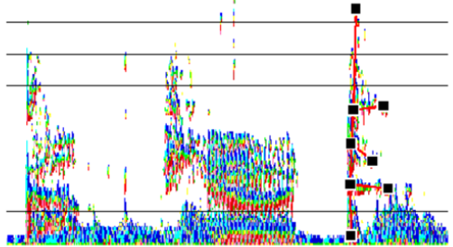

[**Clasificación de software de Reconocimiento**](http://www.redes-neuronales.com.es/tutorial-redes-neuronales/tipos-de-redes-neuronales.htm) **de voz.**

El software de reconocimiento de voz puede clasificarse según los siguientes criterios.

* **Entrenabilidad:** Determina si el sistema necesita un entrenamiento previo antes de su uso.
* **Dependencia del hablante:** Determina si el sistema debe de entrenarse para cada uno de los usuarios o es independiente del hablante.
* **Continuidad:** Determina si el sistema puede reconocer habla continua o si el usuario debe de hacer pausas entre palabras.
* **Robustez**: Determina si el sistema está diseñado para usarse con señales poco ruidosas o, por el contrario, puede funcionar aceptablemente en condiciones ruidosas, ya sea ruido de fondo, ruido procedente del canal o la presencia de voces de otras personas.
* **Tamaño del dominio**: Determina si el sistema está diseñado para reconocer lenguaje de un dominio reducido (unos cientos de palabras reservas de vuelos o peticiones de información meteorológica) o extenso (miles de palabras).

**Diseño de un sistema PLN**

* Dependiente del interlocutor.
* Independiente del interlocutor.

**Dependiente del interlocutor (aprendizaje deductivo)**

Este software funciona al aprenderse las características de voz de una persona.

Los usuarios nuevos deben de entrenar al software hablándole repetidamente para que el dispositivo pueda analizar como habla una persona.



Esta forma de diseño tiene dos etapas básicas las cuales son:

* **Identificación del locutor:** Proceso de determinación de la identidad de quien está hablando.
* **Verificación del locutor:** Proceso de verificación de la identidad proclamada como locutor

**Independiente del interlocutor (aprendizaje inductivo)**

Estas técnicas se basan en que el sistema pueda, automáticamente, conseguir los conocimientos necesarios a partir de ejemplos reales sobre la tarea que se desea modelizar. En este segundo tipo, los ejemplos los constituyen aquellas partes de los sistemas basados en los [modelos ocultos de Márkov](https://es.wikipedia.org/wiki/Modelo_oculto_de_M%C3%A1rkov) o en las [redes neuronales artificiales](https://es.wikipedia.org/wiki/Red_neuronal_artificial) que son configuradas automáticamente a partir de muestras de aprendizaje.

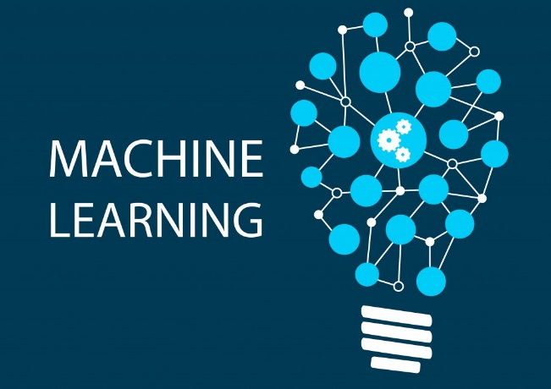

**Decodificador acústico-fonético**

Las fuentes de información acústica, fonética, fonológica y léxica, con los procedimientos interpretativos, dan lugar a un módulo conocido como decodificador acústico-fonético. La entrada al decodificador acústico-fonético es la señal vocal convenientemente representada; para ello, es necesario que ésta sufra un preproceso de parametrización. En esta etapa previa es necesario asumir algún modelo físico, contándose con modelos auditivos y modelos articulatorios.

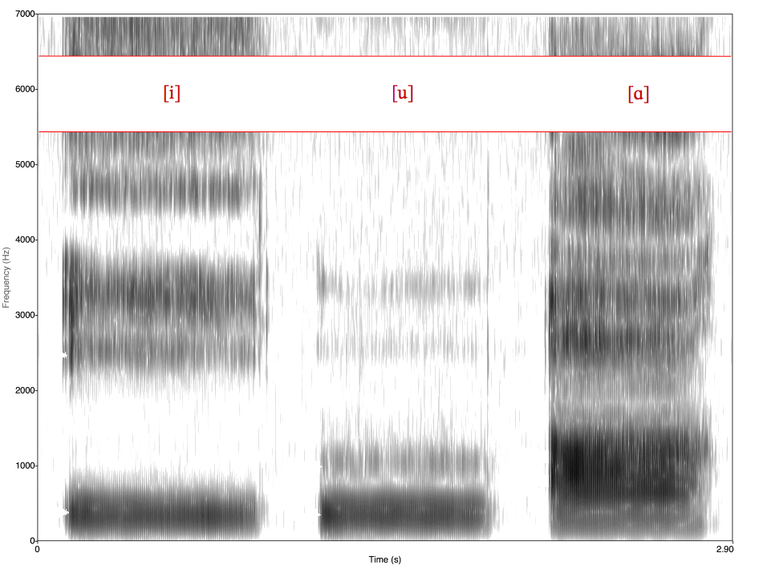

**Conclusión**

El principal objetivo del procesamiento del lenguaje natural es permitir la comunicación hablada entre seres humanos y computadoras, permitiendo así facilitar tareas y agilizar procesos.

Aunque existen aún muchos limitantes para el procesamiento del lenguaje por parte de las computadoras, día a día se van mejorando y se hace mucho más fácil el procesamiento de voz emitido por el humano.

**Biografía**

<https://cvc.cervantes.es/obref/congresos/sevilla/tecnologias/mesaredon_casacuberta.htm>

<https://bbvaopen4u.com/es/actualidad/plataformas-de-inteligencia-artificial-para-desarrolladores-reconocimiento-de-voz>

[**https://www.cs.us.es/cursos/ia2/temas/tema-06.pdf**](https://www.cs.us.es/cursos/ia2/temas/tema-06.pdf)  
  
http://eprints.rclis.org/9598/1/PROCESAMIENTO_DEL_LENGUAJE_NATURAL_EN_LA_RECUPERACI_N_DE_INFORMACI_N.pdf

**Presentado a: Ricardo Bermudez**

**Por: Juan José Londoño Ríos, Juan David Acosta, Juan Pablo Acevedo**

**Universidad tecnológica de Pereira**

**20/11/2017**